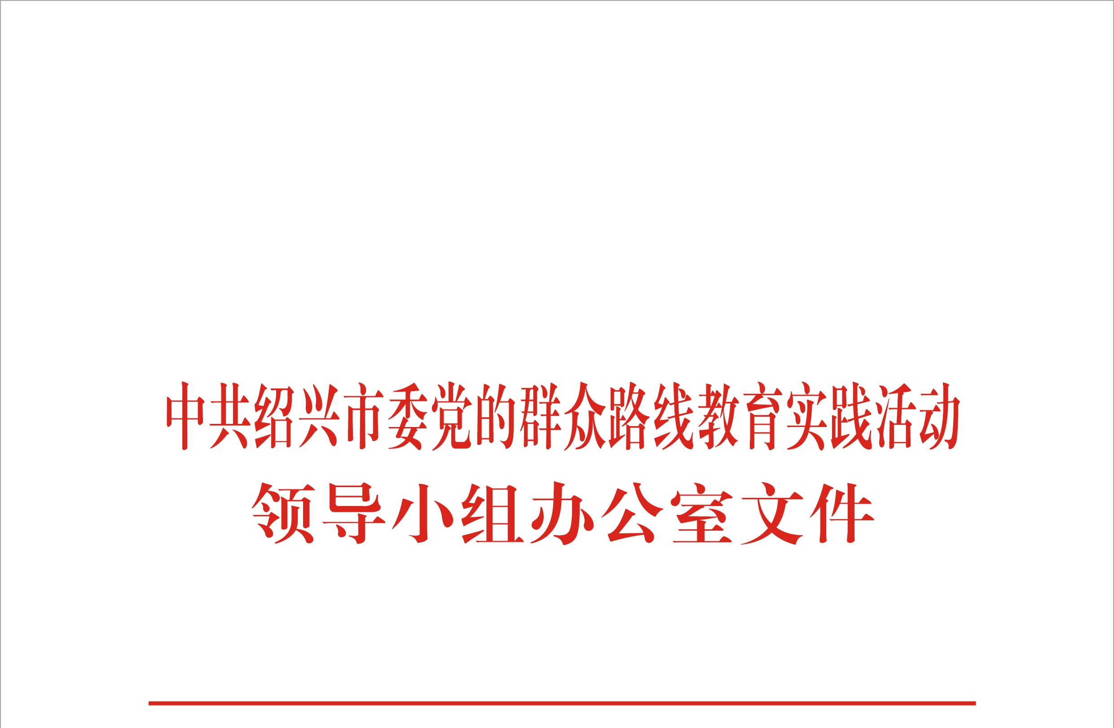

绍群组办发〔2014〕2号

关于认真学习贯彻
全省党的群众路线教育实践活动第一批总结暨第二批部署会议精神的通知

各区、县（市）教育实践活动领导小组，市级各部门党委（党组、工委）：
1月26日下午，省委召开党的群众路线教育实践活动第一批总结暨第二批部署会议，省委夏宝龙书记和中央督导组组长邢元敏同志出席会议，并发表重要讲话。夏宝龙书记对深入学习贯彻习近平总书记系列重要讲话精神、增强改进作风的思想自觉和行动自觉进行了深刻阐述，围绕解决突出问题对开展第二批活动作出了全面部署。讲话思想内涵丰富、内容深刻务实、要求具体明确，为我市深入开展教育实践活动提供了重要遵循。邢元敏同志充分肯定了我省第一批教育实践活动取得的成效，并强调要准确把握要求，坚持主题不变、镜头不换，强化问题导向，找准着力点，使第二批教育实践活动更加贴近实际、贴近基层、贴近群众。各地各单位要迅速掀起学习贯彻热潮，抓紧做好教育实践活动启动的各项准备工作。
一、要深入学习，深刻领会全省工作会议精神。各地各单位要在继续认真学习中央工作会议精神和习近平总书记重要讲话精神的基础上，深入学习这次全省工作会议精神特别是夏宝龙书记、邢元敏组长的重要讲话精神。要在近期安排时间，组织一次专题集中学习讨论，准确领会两位领导讲话的精神实质，精准把握活动部署要求，把会议精神传达到每一个基层党组织和每一名党员，使全市党员干部自觉把思想和行动统一到中央和省委决策部署上来，为全面开展教育实践活动打好坚实的思想基础和理论基础。
二、要迅速行动，认真细致做好教育实践活动各项准备工作。这次全省会议的召开，标志着全省第二批教育实践活动正式启动。各地各单位要以高度的政治责任感、良好的精神状态、扎实的工作作风，抓紧做好教育实践活动的各项准备工作。各级党委（党组、工委）要高度重视，主要负责同志要承担起第一责任人的职责。要抓紧成立教育实践活动领导机构，提前做好工作力量选调，选优配强工作班子。各地各单位不要等待观望，指定书目先学起来，群众意见先听起来，突出问题先改起来。要结合实际精心策划活动载体，研究工作举措，谋划制订活动方案。要在市委动员会议召开之后，及时召开会议，对本地本单位教育实践活动进行全面部署。
三、要统筹兼顾，切实做到两手抓、两不误、两促进。要把开展教育实践活动与贯彻中央、省委和市委全会精神结合起来，与深入实施“重构绍兴产业、重建绍兴水城”战略部署，推进当前改革发展稳定各项工作结合起来，与完成本地区本单位的工作任务结合起来，用转型升级的成效、改革创新的进展、社会的平安和谐、群众满意的程度、党员干部精神状态的提振来检验活动。要严格落实关于改进工作作风、密切联系群众的各项规定，认真贯彻执行《党政机关厉行节约反对浪费条例》，加强节日期间的正风肃纪工作。同时，要抓好岁末年初各项工作，确保过一个平安祥和、风清气正的春节。
请各区、县（市）、市级各部门于1月28日前把学习贯彻情况报送市委教育实践活动领导小组办公室。联系电话：0575—88129427；传真：0575—88129427；电子邮箱：sxjysjb88129427@163.com。

中共绍兴市委党的群众路线
教育实践活动领导小组办公室
2014年1月26日

抄报：省委党的群众路线教育实践活动领导小组办公室，省委组织部、市委常委、市委党的群众路线教育实践活动领导小组成员
抄送：各区、县（市）党委，区、县（市）党委组织部
中共绍兴市委党的群众路线教育实践活动领导小组办公室 2014年1月26日印发

